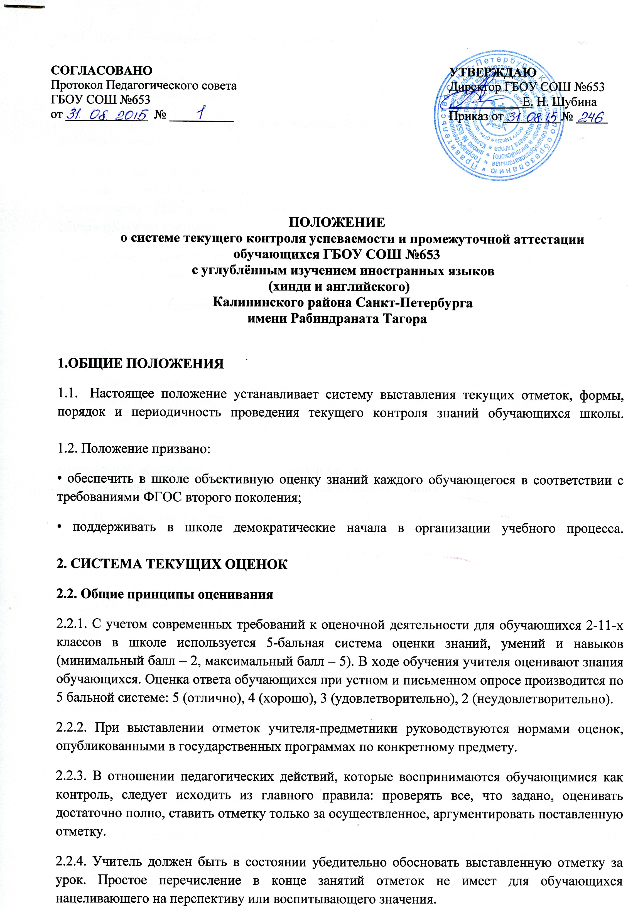

2.2.5. Всем обучающимся, присутствующим на уроке, выставляются отметки при проведении письменных контрольных или лабораторных работ, в зависимости от формы проверки (фронтальной или индивидуальной). Сочинения, изложения, диктанты с грамматическими заданиями, оцениваются двумя отметками.
2.2.6. В случае выполнения обучающимися работы на отметку «2», с ним проводится дополнительная работа по устранению пробелов в знаниях.
2.2.7. В случае отсутствия ученика на контрольной работе без уважительной причины работа выполняется им в индивидуальном порядке во время, назначенное учителем. Отметка за выполненную работу выставляется в соответствии с нормами оценки достижений обучающихся по предмету.
2.2.8. Общешкольный график контрольных мероприятий составляется заместителем директора по учебной работе и должен соблюдаться.
2.1. Особенности оценивания знаний в начальной школе
2.1.1. Не выставляются отметки в баллах обучающимся 1 классов в течение учебного года. Учебная деятельность обучающихся оценивается словесно.
2.1.2. Учителя начальных классов имеют право ставить оценку «за общее впечатление от письменной работы» определяющей отношение учителя к внешнему виду работы. Эта отметка ставится как дополнительная в тетрадь и в дневник, в журнал не вносится.
2.1.3. Обучающие творческие работы учащихся 2-4 кл. оцениваются одной отметкой, контрольное изложение в 4 кл. оценивается двумя отметками. За обучающие работы в начальной школе выставляются только положительные отметки.
2.1.4. В соответствии с требованиями ФГОС НОО второго поколения и в целях повышения ответственности школьников за качество учебы, соблюдение учебной дисциплины, устранение пробелов в знаниях обучающихся, учитель обязан объективно правильно и своевременно оценивать их УУД.
2.1.5. При подготовке к уроку в начальной школе учитель должен спланировать урок так, чтобы в ходе урока опросить не менее 4-5 обучающихся.
3. ТЕКУЩИЙ КОНТРОЛЬ
3.1. Школа определяет следующие формы аттестации: текущая, промежуточная (по четвертям/полугодиям), итоговая.
Текущий контроль успеваемости осуществляется учителями на протяжении всего учебного года.
3.2. При текущей аттестации педагогические работники школы имеют право на свободу выбора и использования методов оценки знаний учащихся.
3.3. Педагогический работник обязан своевременно довести до обучающихся отметку текущего контроля, обосновав ее в присутствии всего класса и выставить отметку в классный журнал и дневник обучающегося.

4. ОЦЕНКА УСТНЫХ ОТВЕТОВ УЧАЩИХСЯ
Ответ оценивается отметкой «5» , если обучающийся
• полно раскрыл содержание материала в объеме, предусмотренном программой и учебником;
• изложил материал грамотным языком в определенной логической последовательности, точно используя специальную терминологию и символику;
• правильно выполнил рисунки, чертежи, графики, сопутствующие ответу;
• показал умение иллюстрировать теоретические положения конкретными примерами, применять их в новой ситуации при выполнении практического задания;
• продемонстрировал усвоение ранее изученных сопутствующих вопросов, сформированность и устойчивость используемых при ответе умений и навыков;
• отвечал самостоятельно без наводящих вопросов учителя.
Возможны одна-две неточности при освещении второстепенных вопросов или в выкладках, которые ученик легко исправил по замечанию учителя.
Ответ оценивается отметкой «4», если
он удовлетворяет в основном требованиям на отметку «5», но при этом имеет один из недостатков:
• в изложении допущены небольшие пробелы, не исказившие содержание ответа;
• допущены один — два недочета при освещении основного содержания ответа, исправленные на замечания учителя;
• допущены ошибка или более двух недочетов при освещении второстепенных вопросов или в выкладках, легко исправленные по замечанию учителя.
Отметка «З» ставится в следующих случаях:
• неполно или непоследовательно раскрыто содержание материала, но показано общее понимание вопроса и продемонстрированы умения, достаточные для дальнейшего усвоения программного материала;
• имелись затруднения, или допущены ошибки в определении понятий, использовании специальной терминологии, чертежах, выкладках, исправленные после нескольких наводящих вопросов учителя;
• ученик не справился с применением теории в новой ситуации при выполнении практического задания, но выполнил задания обязательного уровня сложности по данной теме;
• при знании теоретического материала выявлена недостаточная сформированность основных умений и навыков.
Отметка «2» ставится в следующих случаях:
• не раскрыто основное содержание учебного материала;
• обнаружило незнание или непонимание учеником большей или наиболее важной части учебного материала;
• допущены ошибки в определении понятий, при использовании специальной терминологии, в рисунках, чертежах или в графиках, в выкладках, которые не исправлены после нескольких наводящих вопросов учителя.

5. ОЦЕНКА ПИСЬМЕННЫХ РАБОТ УЧАЩИХСЯ
Письменная работа является одной из форм выявления уровня грамотности обучающегося. Письменная работа проверяет усвоение учеником материала темы, раздела программы изучаемого предмета; основных понятий, правил, степень самостоятельности обучающегося, умения применять на практике полученные знания, используя, в том числе ранее изученный материал.
5.1. Оценка письменных работ по русскому языку
При оценке письменной работы, проверяется освоение учеником основных норм современного литературного языка и орфографической грамотности. При оценке письменной работы исправляются, но не учитываются ошибки на правила, которые не включены в школьную программу; на еще не изученные правила. Исправляются, но не учитываются описки. Среди ошибок следует выделить негрубые, т. е. не имеющие существенного значения для характеристики грамотности. При подсчете ошибок две негрубые считаются за одну ошибку. Необходимо учитывать повторяемость и однотипность ошибок. Однотипными считаются ошибки на одно правило. Первые однотипные ошибки считаются за одну, каждая следующая подобная ошибка учитывается как самостоятельная.
Отметка “5” выставляется, если
учеником не допущено в работе ни одной ошибки, а также при наличии в ней 1 негрубой ошибки. Учитывается качество оформления работы, аккуратность ученика, отсутствие орфографических ошибок.
Отметка “4” выставляется, если
ученик допустил 2 ошибки, а также при наличии 2-х негрубых ошибок. Учитывается оформление работы и общая грамотность.
Отметка “3” выставляется, если
ученик допустил до 4-х ошибок, а также при наличии 5 негрубых ошибок. Учитывается оформление работы.
Отметка “2” выставляется, если
ученик допустил более 4-х ошибок.
При оценке выполнения дополнительных заданий отметки выставляются следующим образом: - “5” – если все задания выполнены; - “4” – выполнено правильно не менее ¾ заданий; - “3” – за работу в которой правильно выполнено не менее половины работы; - “2” – выставляется за работу в которой не выполнено более половины заданий. При оценке контрольного диктанта на понятия отметки выставляются: - “5” – нет ошибок; - “4” – 1-2 ошибки; - “3” – 3-4 ошибки; - “2” – допущено до 7 ошибок.
5.2. Оценка письменных работ по математике, алгебре, геометрии и остальным предметам.
При выставлении отметок за письменную работу учитель-предметник в первую очередь пользуется образовательными стандартами и рекомендациями по своей дисциплине.
При оценке выполнения письменных работ по математике, алгебре, геометрии и остальным предметам рекомендуется следующие принципы выставления отметок: “5” – если все задания выполнены; - “4” – выполнено правильно не менее ¾ заданий; - “3” – за работу в которой правильно выполнено не менее половины работы; - “2” – выставляется за работу, в которой не выполнено более половины заданий.
Данные принципы носят рекомендательный характер и могут корректироваться в зависимости от объема, вида и сложности работы, общего уровня подготовки конкретных обучающихся и т.д.
5.3. Оценка тестовых работ
Тестовые работы, в зависимости от объема, вида и сложности работы оцениваются в соответствии с рекомендациями к проводимым тестам. При отсутствии таковых – по следующей шкале: “5” – если все задания выполнены; - “4” – выполнено правильно не менее ¾ заданий; - “3” – за работу, в которой правильно выполнено не менее половины работы; - “2” – выставляется за работу, в которой не выполнено более половины заданий.
Электронные тестовые работы оцениваются «по умолчанию» или шкала оценивания задается при подготовке теста в соответствии с рекомендациями к нему.
Данная система оценивания тестов носит рекомендательный характер и может корректироваться.
6. ОЦЕНКА ТВОРЧЕСКИХ РАБОТ ОБУЧАюЩИХСЯ
Творческая работа выявляет сформированность уровня грамотности и компетентности учащегося, является основной формой проверки умения учеником правильно и последовательно излагать мысли, привлекать дополнительный справочный материал, делать самостоятельные выводы, проверяет речевую подготовку обучающегося. Любая творческая работа включает в себя три части: вступление, основную часть, заключение и оформляется в соответствии с едиными нормами и правилами, предъявляемыми к работам такого уровня. С помощью творческой работы проверяется: умение раскрывать тему; умение использовать языковые средства, предметные понятия, в соответствии со стилем, темой и задачей высказывания (работы); соблюдение языковых норм и правил правописания; качество оформления работы, использование иллюстративного материала; широта охвата источников и дополнительной литературы. Содержание творческой работы оценивается по следующим критериям: - соответствие работы ученика теме и основной мысли; - полнота раскрытия тема; - правильность фактического материала; - последовательность изложения. При оценке речевого оформления учитываются: - разнообразие словарного и грамматического строя речи; - стилевое единство и выразительность речи; - число языковых ошибок и стилистических недочетов. При оценке источниковедческой базы творческой работы учитывается правильное оформление сносок; соответствие общим нормам и правилам библиографии применяемых источников и ссылок на них; реальное использование в работе литературы приведенной в списке источников; широта временного и фактического охвата дополнительной литературы; целесообразность использования тех или иных источников.
Отметка “5” ставится, если
содержание работы полностью соответствует теме; фактические ошибки отсутствуют; содержание изложенного последовательно; работа отличается богатством словаря, точностью словоупотребления; достигнуто смысловое единство текста, иллюстраций, дополнительного материала. В работе допущен 1 недочет в содержании; 1-2 речевых недочета;1 грамматическая ошибка.
Отметка “4” ставится, если
содержание работы в основном соответствует теме (имеются незначительные отклонения от темы); имеются единичные фактические неточности; имеются незначительные нарушения последовательности в изложении мыслей; имеются отдельные непринципиальные ошибки в оформлении работы. В работе допускается не более 2-х недочетов в содержании, не более 3-4 речевых недочетов, не более 2-х грамматических ошибок.
Отметка “3” ставиться, если
в работе допущены существенные отклонения от темы; работа достоверна в главном, но в ней имеются отдельные нарушения последовательности изложения; оформление работы не аккуратное, есть претензии к соблюдению норм и правил библиографического и иллюстративного оформления. В работе допускается не более 4-х недочетов в содержании, 5 речевых недочетов, 4 грамматических ошибки.
Отметка “2” ставится, если
работа не соответствует теме; допущено много фактических ошибок; нарушена последовательность изложения во всех частях работы; отсутствует связь между ними; работа не соответствует плану; крайне беден словарь; нарушено стилевое единство текста; отмечены серьезные претензии к качеству оформления работы. Допущено до 7 речевых и до 7 грамматических ошибки.
При оценке творческой работы учитывается самостоятельность, оригинальность замысла работы, уровень ее композиционного и стилевого решения, речевого оформления. Избыточный объем работы не влияет на повышение оценки. Учитываемым положительным фактором является наличие рецензии на исследовательскую работу.
7. ПОРЯДОК ВЫСТАВЛЕНИЯ ОТМЕТОК ЗА КОНТРОЛЬНЫЕ РАБОТЫ
7.1. Неудовлетворительный результат контрольной, проверочной, итоговой работы обучающегося, отраженный в журнале учета успеваемости класса, в обязательном порядке должен иметь следствием дополнительную работу с учеником, включающую консультацию по неосвоенному материалу и повторную работу, что отражается в журнале успеваемости класса оценкой, выставленной рядом с первой неудовлетворительной отметкой.
7.2. Итоговая контрольная работа не может быть единственным поводом к снижению итоговой отметки обучающегося за четверть или полугодие.
8. ПОРЯДОК ВЫСТАВЛЕНИЯ ОТМЕТОК ПРИ ПРОМЕЖУТОЧНОЙ АТТЕСТАЦИИ.
Оценки за промежуточную аттестацию в баллах выставляются во 2-4-х и 5-9-х классах по четвертям. В 10-11-х классах по полугодиям. В конце учебного года во всех классах начиная со 2-го, выставляются итоговые годовые оценки по всем предметам учебного плана. При выставлении четвертной или полугодовой оценки учащегося учитывается его успешность на протяжении всего периода подлежащего аттестации.
8.1. Для объективной аттестации обучающихся за четверть необходимо наличие не менее трех отметок (при 1-2-х-часовой недельной учебной нагрузке по предмету), а за полугодие - не менее пяти отметок (при 2-х-часовой недельной учебной нагрузке по предмету) и не менее трех отметок (при 1-часовой недельной учебной нагрузке по предмету) и более (при учебной нагрузке более 2-х часов в неделю) с обязательным учетом качества знаний обучающихся по письменным, лабораторным и практическим работам.
8.2. Обучающийся, не имеющий отметок, или имеющий несколько отметок и пропустивший при этом 70% учебного времени по предмету, считается не аттестованным.
8.3. Ответственность за прохождение пропущенного по независящим от учебного заведения причинам учебного материала возлагается на обучающегося, его родителей или законных представителей.
8.4. Отметка за четверть/полугодие не должна выводиться механически, как среднее арифметическое предшествующих отметок. Решающим при её определении следует считать фактическую подготовку обучающегося по всем показателям ко времени выведения этой отметки. При выведении отметки за четверть/полугодие преимущественное значение придается отметкам за письменные, контрольные и практические работы.
8.5. Обучающийся может быть аттестован за год, если имеет неаттестацию не более, чем за одну учебную четверть, а во всех остальных – аттестован. Если обучающийся был не аттестован более, чем в одной учебной четверти, то аттестация за год возможна только при условии сдачи пропущенного материала и внесении соответствующей записи в журнал.
8.6. В случае отсутствия ученика длительное время в связи с лечением (реабилитацией и т.п.), отметка за четверть/ полугодие выставляется на основании выданного ему табеля по месту лечения. В случае отсутствия такого документа рекомендуется продлить сроки обучения данного обучающегося с последующей сдачей текущего материала в форме зачета, экзамена или иной другой. В случае наличия у обучающегося справки о медицинской группе здоровья на уроках физической культуры оцениваются положительно теоретические знания по предмету.
8.7. Наличие текущей неудовлетворительной отметки не является единственным поводом для отказа в выставлении обучающемуся отметки 5 (отлично) за четверть/полугодие.
9. МЕРОПРИЯТИЯ ПО ОЦЕНКЕ ДОСТИЖЕНИЯ ПЛАНИРУЕМЫХ РЕЗУЛЬТАТОВ В СВЯЗИ С ПЕРЕХОДОМ НА ФГОС ВТОРОГО ПОКОЛЕНИЯ
9.1. Личностные, метапредметные, предметные результаты образования обучающихся начальной школы, а также обучающихся основной и средней школы (по мере введения ФГОС) следует оценивать, используя комплексный подход.
9.2. Для обучащихся по ФГОС НОО и ФГОС ООО используется накопительная отметка личностных достижений учащихся в рамках «портфолио ученика» по трем направлениям:
-систематизированные материалы наблюдений (оценочные листы, материалы наблюдений и т.д.)
-выборка детских творческих работ, стартовая диагностика, промежуточные и итоговые стандартизированные работы по русскому языку, математике, окружающему миру;
-материалы, характеризующие достижения обучающихся в рамках внеучебной и досуговой деятельности (результаты участия в олимпиадах, конкурсах, выставках, смотрах, конкурсах, спортивных мероприятиях и т.д.)

10. ПРАВА УЧАСТНИКОВ ОБРАЗОВАТЕЛЬНОГО ПРОЦЕССА НА АПЕЛЛЯЦИЮ ИТОГОВ ТЕКУЩЕЙ, ПРОМЕЖУТОЧНОЙ, ИТОГОВОЙ АТТЕСТАЦИИ
10.1. Участниками образовательного процесса являются педагогические работники, родители (законные представители), обучающиеся. В соответствии с Уставом ОУ каждый участник образовательного процесса имеет право на объективную оценку своей работы и защиту собственной точки зрения на результативность работы любого из участников образовательного процесса. В образовательном учреждении существуют следующие инстанции, в компетенции которых анализ объективности оценки результативности работы участников образовательного процесса:
1. Администрация школы.
2. Педагогический Совет.
3. Конфликтная комиссия по разрешению споров между участниками образовательного процесса.
10.2. В случае возникших спорных вопросов и конфликтов, связанных с объективностью оценки текущей успеваемости обучающихся, их разрешение производится в соответствие с Положением о Конфликтной комиссии по разрешению споров между участниками образовательного процесса, а также иными законодательными актами различных уровней.
Решение об объективности оценки выносится руководителем ОУ в форме приказа, распоряжения и в обязательном порядке доводится до членов педагогического коллектива.
Участники конфликта ставятся в известность о результатах расследования через ознакомление с содержанием приказа под роспись.
Участники конфликта вправе обжаловать решение администрации в вышестоящих инстанциях.
11. Меры по предотвращению учебной перегрузки обучающихся и равномерному распределению учебной нагрузки.
11.1. О контрольной работе, значащейся в календарно-тематическом планировании, обучающийся должен быть предупрежден не менее, чем за неделю.
11.2. Не рекомендуется ставить более двух контрольных работ по разным предметам в один день.
11.3. Не рекомендуется ставить контрольные работы по значимым предметам, имеющим высокий рейтинг по шкале трудности в понедельник и субботу на учебной неделе, если это не обусловлено крайней необходимостью.

